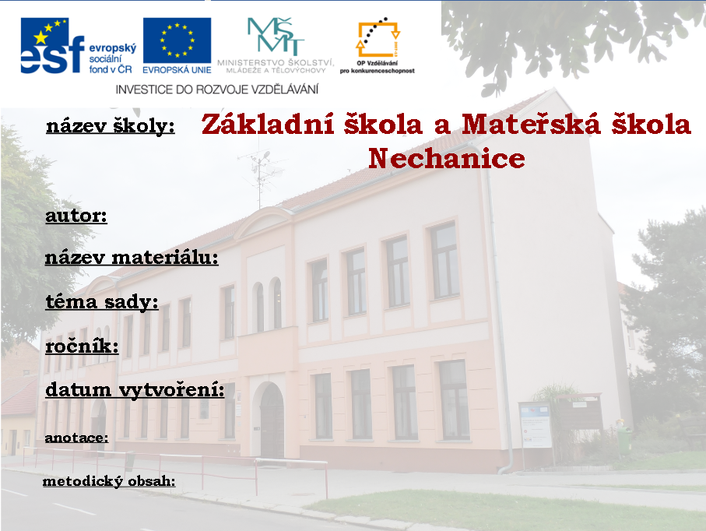

Mgr. Lenka Vrzáňová

VY_32_INOVACE_2C_04_VYPRAVOVANI

VYPRAVOVÁNÍ

7.

25. září 2011

Jazyková stránka slohového útvaru – přirovnání, přísloví, synonyma, větná stavba, atd.

Opakování poznatků o slohovém postupu - vypravování.

OPAKOVÁNÍ - VYPRAVOVÁNÍ

Doplňte do následujících přísloví a vysvětlete, jaký je jejich význam:
- Lepší vrabec v hrsti nežli na .

- Tichá břehy mele.
- Kdo chce bít, si vždy najde.

Doplňte do následujících přirovnání:

- silný jako ……………
- čistý jako ……………
- ……………jako blecha

Napište synonyma k následujícím výrazům:

- ráno ……………
- krásný ……………
- mít ……………
- neznámý ……………
- kluk ……………
- vidět ……………

Očíslujte věty tak, jak by mohly následovat ve vypravování:
Potkala jsem starého muže, který mi z ničeho nic začal vyprávět o svém životě.
V té chvíli mi zazvonil budík.
Probudila jsem se ve svém pokoji celá vyděšená. Uklidnilo mě to, že to byl sen.

Po náročném dni jsem ulehla do své postele.
Jednoho dne, bylo to přesněji před 14 dny, se mi udála nejedna podivná věc.
Neskutečným a poutavým způsobem povídal jako bychom se znali léta.

Větu: „Včera jsme odešli v 16 hodin.“ rozepište tak, aby obsahovala alespoň 15 slov:
………………………………………………………………………………………………………………………….
………………………………………………………………………………………………………………………….

Pokuste se tyto věty přepsat tak, aby se v nich neopakovala slova:
- Přišel za mnou jeden Řek, a ten mi řekl, kolik je v Řecku řeckých řek. A já mu řekl, že nejsem Řek, abych mu řekl, kolik je v Řecku řeckých řek.
…………………………………………………………………………………………………………………………
…………………………………………………………………………………………………………………………

- Šel pštros s pštrosicí a dvěma pštrosáčaty.
…………………………………………………………………………………………………………………………

Barevně označte ta hesla, která se týkají vypravování:
ZÁPLETKA VYVRCHOLENÍ ROZUZLENÍ
KDO?
KDE?
KDY?

STRUČNOST
BOHATÁ SLOVNÍ ZÁSOBA, JAZYKOVÉ OBRATY
DĚJ
PŘÍMÁ ŘEČ

OPAKOVÁNÍ - VYPRAVOVÁNÍ

Doplňte do následujících přísloví a vysvětlete, jaký je jejich význam:
„Lepší vrabec v hrsti nežli holub na střeše.“ – Je lepší počítat s menší -jistým ziskem než s větší – nejistým.
- Lepší vrabec v hrsti nežli na .
„Tichá voda břehy mele.“ – Mnohdy mohou překvapit právě ti, kteří jsou tišší, nevýrazní, od kterých by to nikdo nečekal.
- Tichá břehy mele.
- Kdo chce bít, si vždy najde.
„Kdo chce psa bít, si vždy hůl najde.“ – Chce-li někdo někomu ublížit, vždy si najde způsob.

Doplňte do následujících přirovnání:

- silný jako BÝK
- čistý jako KŘIŠŤÁL
- ŠŤASTNÝ jako blecha

Napište synonyma k následujícím výrazům:

- ráno - JITRO
- krásný - PĚKNÝ, HEZKÝ

- mít - VLASTNIT
- neznámý – ANONYMNÍ

- kluk - CHLAPEC
- vidět - HLEDĚT

Očíslujte věty tak, jak by mohly následovat ve vypravování:
3
6
Potkala jsem starého muže, který mi z ničeho nic začal vyprávět o svém životě.
V té chvíli mi zazvonil budík.
Probudila jsem se ve svém pokoji celá vyděšená. Uklidnilo mě to, že to byl sen.
5
Po náročném dni jsem ulehla do své postele.
Jednoho dne, bylo to přesněji před 14 dny, se mi udála nejedna podivná věc.
Neskutečným a poutavým způsobem povídal jako bychom se znali léta.
4
2
1.

Větu: „Včera jsme odešli v 16 hodin.“ rozepište tak, aby obsahovala alespoň 15 slov:
Včerejší návštěvu jsme ukončili v podvečerních hodinách, mohlo být kolem šestnácté hodiny, neboť se právě stmívalo.

Pokuste se tyto věty přepsat tak, aby se v nich neopakovala slova:
- Přišel za mnou jeden Řek, a ten mi řekl, kolik je v Řecku řeckých řek. A já mu řekl, že nejsem Řek, abych mu řekl, kolik je v Řecku řeckých řek.
Přišel za mnou jeden Řek, který mi sdělil, kolik je v jejich státě řek. Odpověděl jsem mu, že jsem jiné národnosti, proto mu nemohu povědět, kolik je u nich řek.

- Šel pštros s pštrosicí a dvěma pštrosáčaty.
Šel pštros s rodinou.

Barevně označte ta hesla, která se týkají vypravování:
ZÁPLETKA VYVRCHOLENÍ ROZUZLENÍ
KDO?
KDE?
KDY?

STRUČNOST
BOHATÁ SLOVNÍ ZÁSOBA, JAZYKOVÉ OBRATY
DĚJ
PŘÍMÁ ŘEČ

Použité zdroje:
- Obrázky byly použity z galerie Microsoft Word.
- KRAUSOVÁ, Zdeňka a Renata TERŠOVÁ. Český jazyk pro 7. ročník základní školy a sekundu víceletého gymnázia : (český jazyk). 1. vyd. Plzeň: Fraus, 2004, 136 s. ISBN 80-7238-206-3.
- STYBLÍK, Vlastimil. Český jazyk pro 7. ročník základní školy a pro odpovídající ročník víceletých gymnázií. 2. vyd. Praha: SPN - pedagogické nakladatelství, 2001, 191 s. ISBN 80-723-5103-6.

